S výbuchem ve tváři. Odborníci ukázali trojrozměrnou podobu barona Trencka
28.6.2018

Brno /FOTOGALERIE/- Ctižádostivý nesmlouvavý voják obklopený intrikami, to byl baron Trenck. K jeho známým vlastnostem si nově lze přiřadit konkrétní tvář. Její zrekonstruovanou podobu ve středu historikové poprvé odhalili lidem. Model je poprvé i barevný.
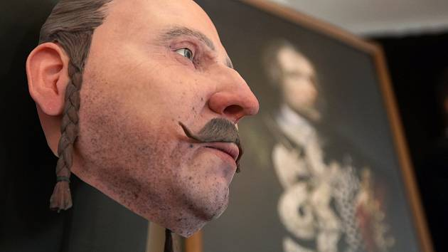Kliknutím zvětšíte
- 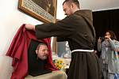
- 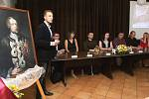
- 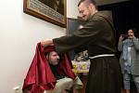
- 15 fotografií v galerii ›
Představení 3D modelu tváře barona Trenka v Kapucínském klášteře v Brně. | Foto: Deník / Attila Racek
Trojrozměrnou podobu barona viděli poprvé lidé za doprovodu odborné přednášky. „Trencka jsme představili pomocí trojrozměrného barevného modelu a virtuální animací,“ sdělila Petra Urbanová z Laboratoře morfologie a forenzní antropologie brněnské Masarykovy univerzity. Od půlky července bude busta k vidění také na Špilberku. Do kdy, ještě není jasné.
Model odborníci zhotovili s pomocí obrazu lebky a údajů o měkkých tkáních z počítačového tomografu. „Chtěli jsme, aby podoba odpovídala přibližnému věku Trencka a jeho stylu života. Na obličeji má i stopy po výbuchu střelného prachu,“ sdělila Helena Lukášová z Fakulty informatiky Masarykovy univerzity, která Trenckův obličej rekonstruovala.
První barevný model tiskli šestatřicet hodin v kuřimské firmě MCAE Systems. Zvlášť tiskli jen oči, které potom lakovali pro reálnější efekt. Při sestavování podoby neopomněli ani zvláštnosti. „V pravé části horní čelisti měl zánět, upřednostňoval tedy pro kousání levou, kvůli tomu vznikla drobná asymetrie obličeje,“ doplnila Urbanová.

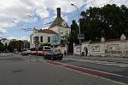

Architekti v soutěži navrhují, jak bude vypadat opravené Mendlovo náměstí
PŘEČÍST ČLÁNEK ›
Inspiraci pro oděv Trencka hledali v zahraničních muzeích, řídili se také jeho životem. „Když Trenck skončil v zajetí, neměl nárok na velký luxus. Červený kabát odkazuje k pandurům, říkalo se jim červení kapucíni,“ upřesnil Ctibor Ostrý z Muzea města Brna.
Při určování barvy očí a vlasů se nechali inspirovat jeho pruským původem. „Podobu jsme konzultovali s antropology a historiky, ačkoli přesně nevíme, jestli při pobytu na Špilberku ještě nosil pandurské copánky,“ připustila Lukášová.
Mumii Trencka experti zkoumají od loňského roku také pomocí oku neviditelných záření. Navazovali přitom na restaurátorský průzkum. Podobně postupovali také při rekonstrukci podoby Jošta Lucemburského, ten se ale dočkal jen nebarevného modelu.
S podobou obličeje jsou hotoví, nyní se odborníci pustí do upřesnění zbytku těla. „Zatím můžeme prozradit, že Trenck byl na svou dobu velmi vysoký. Měřil asi 185 centimetrů,“ odtajnila Urbanová. Podle jejích slov je obličej mumie nejméně zachovalou částí těla.
Kdo byl baron Trenck
• František, svobodný pán von der Trenck, se narodil v roce 1711 v italském Reggiu.
• Sloužil nejdřív v ruské armádě, později vstoupil do služeb Marie Terezie.
• Velel vojenskému sboru pandurů, známý byl krutostí.
• V roce 1746 byl odsouzený za urážku generála Löwenwalda k doživotí na Špilberku.
• Zemřel v roce 1749 ve věku 38 let.
• Pochovaný je v kapucínské hrobce v Brně.
• Jeho mumii začali odborníci zkoumat v loňském roce.
• Rekonstrukci zbytku těla uvidí lidé nejdříve příští rok.
• Po odhalení celé podoby chystají historici souhrnnou výstavu na Špilberku.
Autor: Eliška Koukalová
Zdroj: https://brnensky.denik.cz/zpravy_region/s-vybuchem-ve-tvari-odbornici-vytiskli-trojrozmernou-podobu-barona-trencka-20180628.html

